BESUCH IM GOETHE-ZENTRUM PARDUBICE
Co: návštěva Goethe-Zentrum v Pardubicích
Kdy: odjezd do Pardubic v 8:04 h
příjezd zpět ca 13:30 h – 14 h
Program: - krátká prohlídka instituce, jejímž úkolem je podpora výuky němčiny
- hry, kvízy, ankety, práce na stanicích
- digitální „Stadt-Rallye“ po centru Pardubic
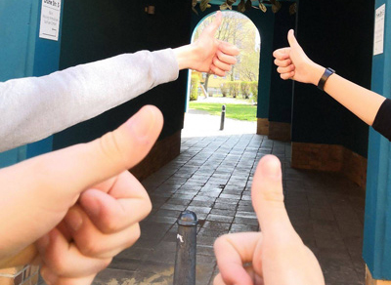

Garant projektu: Mgr.Martina Mrázová

